МАДОУ «Малинский центр развития ребёнка – детский сад «Ивушка»
городской округ Ступино Московской области

Познавательно - творческий
проект
для детей младшего дошкольного возраста
на тему
«Кто в домике живёт?»…

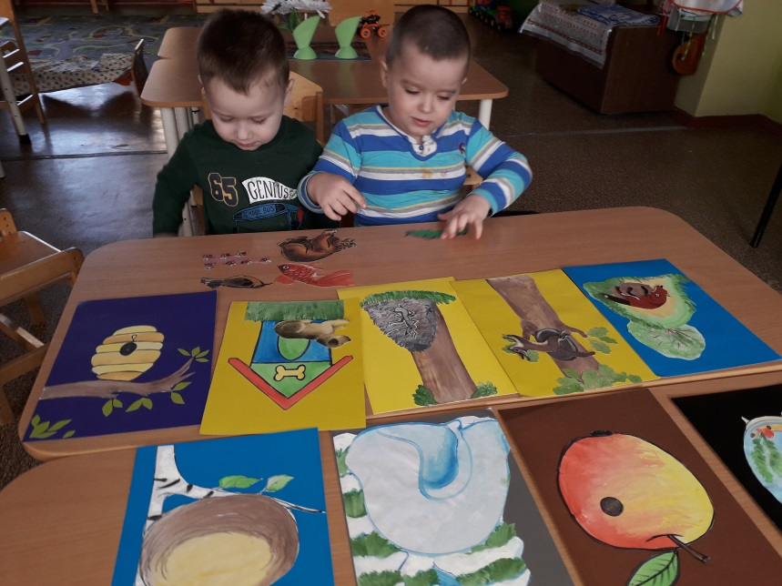
База выполнения проекта:
МАДОУ Малинский ЦРР
детский сад «Ивушка»
Автор проекта:
Воспитатель
высшей квалификационной категории
Павлова Ирина Дмитриевна

2019 год

Информационная карта проекта

Вид проекта: познавательно-творческий

Продолжительность: с 01.02.2019 по 27.04.2019

Участники: дети второй младшей группы, воспитатели, родители.

Образовательные области интегрированы по основным направлениям:
- физическому,
- социально - коммуникативному,
- познавательному,
- речевому,
- художественно-эстетическому.
Проблема. Дети в недостаточной степени имеют представления об образе жизни жилищах, повадках домашних и диких животных.

Актуальность темы проекта:

Дети младшей группы детского сада имеют недостаточные представления о диких и домашних животных, об их детёнышах, особенностях внешнего вида, условиях обитания, повадках. Затрудняются в составлении связного высказывания о предмете, так как не имеют достаточных знаний и словарного запаса, им требуется помощь взрослого в планировании рассказа. Участие детей в проекте «Животные нашего края» позволит обогатить знания и представления о диких и домашних животных и их детёнышах, особенностях жизни; развить связную речь, творческие способности детей.

Цель: Познакомить детей с животным миром родного края.
Задачи:
- Развивать речь, мышление, воображение.
- Обобщить знания детей о диких животных, их признаках, их приспособлении к условиям жизни;
- Формировать представления детей о жизни домашних животных (как передвигаются, чем питаются).
- Создавать условия для развития познавательных и творческих способностей детей в процессе проекта.
- Уточнять и обогащать словарный запас детей.
- Развивать общую и мелкую моторику, координацию речи с движением.
- Развивать умение узнавать животных по характерным признакам (внешний вид, способ питания, жилище).
- Развивать связную речь через составление описательных рассказов о домашних и диких животных наших лесов.
- Развивать творческие способности у детей.
- Активизировать совместную деятельность родителей и детей.
- Обогащать предметно-развивающую среду группы

Обеспечение:
- Специальная методическая литература;
- Презентации по теме;
- Выставка и установка творческих работ родителей и детей.
Ожидаемые результаты
Реализация данного проекта позволит сформировать у детей необходимые представления о домашних и диких животных нашего края, об их жизнедеятельности.
Этапы реализации проекта:
1 этап. Подготовительный этап:
Организация подготовительной работы для реализации данного проекта:
Задачи:
- Обсуждение целей и задач проекта. Составление плана работы.
- Создание условий для реализации проекта: пополнение, изучение методической литературы и подбор наглядного и дидактического материала для реализации проекта.
- Изучение компетентности родителей по теме проекта.
- Создание развивающей среды по данной тематике.
Продукты проекта:

- Оформление уголка «Животные и их детёныши».
- Создание макета «Домик в деревне».
- Дидактические игры.

2 этап. Деятельностный этап.
Реализация проекта

1 блок «Дикие животные»
Задачи:
- Формировать представления детей о жизни диких животных (как передвигаются, спасаются от врагов, чем питаются, как приспосабливаются к жизни в зимних условиях)
- Уточнять и обогащать и активизировать словарный запас детей за счет имен существительных (берлога, логово, нора и др.); имен прилагательных ( лохматый, неуклюжий, хитрый, злой, голодный и др.); глаголов (прятаться, охотиться, притаиться и др.)
- Развивать умение узнавать животных по характерным признакам (внешний вид, способ питания, жилище).
- Развивать связную речь через составление описательных рассказов о животных наших лесов.
- Развивать интерес к художественной литературе, развивать творческие способности детей;
- Воспитывать навыки взаимодействия и сотрудничества, воспитывать активность и самостоятельность;
- Организовать взаимодействие участников проекта.
2 блок «Домашние животные»
Задачи:
- Создавать условия для формирования познавательного интереса у детей о строении, привычках, повадках домашних животных;
- Формировать знания детей о домашних животных;
- Формировать представления о потребностях животных для их роста и развития;
- Воспитывать чувства сопереживания ко всему живому, умение делать элементарные выводы и умозаключения.
- Создавать условия для формирования познавательного интереса у детей о строении, привычках, повадках домашних животных;
- Формировать знания детей о домашних животных, их содержании;
- Учить детей различать взрослых животных и их детенышей по размеру, голосу.
- Развивать воображение, любознательность, память, мышление детей.
- Развивать умение отвечать на вопросы.
- Активизировать словарный запас детей, расширять его.
- Развивать зрительную память.
- Учить внимательно слушать воспитателя, отвечать на вопросы.
- Вызывать положительный эмоциональный отклик эмоциональный отклик.
- Воспитывать заботливое отношение к животным.
- Формировать представления о потребностях животных для их роста и развития;
- Воспитывать чувства сопереживания ко всему живому, умение делать элементарные выводы и умозаключения.

План образовательно-воспитательной работы
Образовательные области интегрированы по основным направлениям: | Наименование мероприятия
Физическое развитие  Задачи: Совершенствовать общеразвивающие движения в процессе проведения подвижных игр и упражнений  Развивать пальчиковую моторику в процессе работы изобразительной деятельностью. | - Подвижные игры:  - «У медведя во бору»  - «Зайка серенький сидит»  - «Зайцы и волк»  - «Лиса в курятнике»;  - Физкультминутки:  - «Зайцы утром рано встали»  - «Волк наклоны делать рад»  - «Ну - ка, зайка, поскачи, поскачи»  - «Звери делают зарядку»  - «Как у наших у зверят»  - Речевые подвижные игры :  - «Мы - веселые ребята, наше имя - медвежата...»  - «Белки прыгают по веткам»  - Самомассаж.  - Пальчиковые гимнастики:  - «Дом мы строим для зверят».  Утренняя гимнастика:  «Теремок»  «Зайцы делают зарядку»  «Весёлые зверята».
Речевое развитие  Задачи:  Развивать связную речь через составление описательных рассказов о животных наших лесов.  Развивать интерес к художественной литературе.  Формировать грамматический строй речи (используя игры на согласование числительных с существительными, с глаголами, на образование слов с уменьшительно-ласкательными суффиксами и т.д.);  Обогащать и активизировать словарный запас детей за счет имен существительных (берлога, логово, нора и др.); имен прилагательных ( лохматый, неуклюжий, хитрый, злой, голодный и др.); глаголов (прятаться, охотиться, притаиться и др.)  Развивать память детей.  Воспитывать умение слушать и понимать литературные произведения, эмоционально откликаться на них.  Учить детей различать взрослых животных и их детенышей по размеру, голосу.  Развивать воображение, любознательность, память, мышление детей.  Развивать умение отвечать на вопросы.  Активизировать словарный запас детей.  расширять его.  Развивать зрительную память.  Учить внимательно слушать воспитателя, отвечать на вопросы.  Вызывать положительный эмоциональный отклик эмоциональный отклик.  Воспитывать заботливое отношение к животным. | НОД: «Составление рассказа по картине «Лиса с лисятами»  НОД: «Кто в домике живёт?»  НОД: «Кто живёт рядом с нами?»  НОД по развитию речи, экологии, математике  «Домашние животные и их детеныши».  Рассказывание сказки Д. Мамин - Сибиряк «Сказка про храброго зайца».  Чтение рассказа В. Бианки «Как звери готовятся к зиме».  Чтение художественных произведений: рассказов Е. Чарушина «Про зайчат», «Лисята».  Заучивание потешки «Зайчишка – трусишка».  Заучивание стихотворений о животных: стихотворения В. Орлова «Почему медведь зимой спит».  Прослушивание сказок: «Теремок», «Заюшкина избушка».  Загадывание загадок.
Познавательное развитие  Задачи:  Способствовать формированию интереса к книгам, литературным произведениям;  Формировать представления детей о жизни диких животных (как передвигаются, спасаются от врагов, чем питаются, как приспосабливаются к жизни в зимних условиях).  Развивать умение узнавать животных по характерным признакам (внешний вид, способ питания, жилище). | Беседы:  «Как животные готовятся к зиме»;  «У кого домик лучше»,  «Чей детеныш?»  «Кто где живет?»;  «Правила поведения в лесу»;  Презентация «Как звери в лесу зимуют»;  «Как звери прячутся от врагов».  Опыт: «Почему зимой заяц белый, а летом серый?»  НОД: «Домашние животные» (счет в пределах 5)  Дидактическая игра «У кого какая шубка» по развитию мелкой моторики и тактильных ощущений.
Социально-коммуникативное развитие  Задачи:  Способствовать, совместно развертывать сюжетно – ролевую игру.  Развивать социально-личностные качества каждого ребёнка: коммуникативность, самостоятельность, наблюдательность, навыки элементарного самоконтроля.  Воспитывать умение работать в одной команде, сопереживать и радоваться успеху. | Лото «Животные».  Дидактические игры:  «Кто, что ест»,  «Кто, где живет»,  «Доскажи словечко»,  «Кто как разговаривает»,  «Разрезные картинки»,  «Волшебный мешочек» (дикие и домашние животные),  «Закончи предложение»,  «Доскажи словечко»,  «Чей детеныш?»,  «Кто где живет?»,  «Четвертый лишний».  Сюжетно - ролевая игра «Доктор Айболит».
Художественно-эстетическое развитие  Задачи:  Совершенствовать умение изображать предметы, передавая их форму, величину, строение, пропорции.  Совершенствовать умение изображать предметы.  Привлекать детей к оформлению выставок в группе.  Способствовать формированию интереса к иллюстрациям. | Конструирование «Теремок для зверят».  Рассматривание энциклопедий, наглядно-иллюстрированного материала на темы: «Дикие животные», «Домашние животные».  Лепка из солёного теста «Кто в домике живёт?»  Аппликация «Ёжик»  - Рисование нетрадиционным способом «Зайка беленький сидит».

Заключительный этап:
- Выставка работ поделок и рисунков детей.
- Презентация проекта: «Кто в домике живёт».
- НОД «Кто в домике живёт?»

Обеспечение:
- Настольно-печатные игры, дидактические игры.
- Методическая литература;
- Картинки, репродукции, иллюстрации;
- Оформление работ, для участия в выставках детских работ.

Взаимодействие с семьей

- Консультация для родителей ««Что рассказать детям о диких животных»;
- Пополнение книжного уголка книгами о животных;
- Выполнение домашнего задания родителями вместе с детьми (рисование, раскрашивание домашних и диких животных нетрадиционными способами.)

Предполагаемый результат:
Реализация данного проекта позволила сформировать у детей необходимые представления о домашних и диких животных нашего края, об их жизнедеятельности. В результате проектной деятельности были систематизированы знания детей об образе жизни животных, в ходе совместной деятельности с воспитателями и родителями
активизирована познавательная деятельность дошкольников. Обогащен словарный запас детей. У детей сформирован устойчивый интерес к живой природе.
Организована выставка работ поделок и рисунков детей.
Приложение
Приложение 1
Физическое развитие
Картотека подвижных игр
ЛИСА В КУРЯТНИКЕ

Задачи: Развивать у детей ловкость и умение выполнять движение по сигналу, упражнять в беге с увертыванием, в ловле, в лазании, прыжках в глубину.
Описание: На одной стороне площадки отчерчивается курятник. В курятнике на насесте (на скамейках) располагаются куры, дети стоят на скамейках. На другой стороне площадки находится нора лисы. Все остальное место – двор. Один из играющих назначается лисой, остальные куры – они ходят и бегают по двору, клюют зерна, хлопают крыльями. По сигналу «Лиса» куры убегают в курятник, взбираются на насест, а лиса старается утащить курицу, не успевшую взобраться на насест. Отводит ее в свою нору. Куры спрыгивают с насеста и игра возобновляется.
Правила:
Лиса может ловить кур, а куры могут взбираться на насест только по сигналу воспитателя «Лиса! ».
Варианты: Увеличить число ловишек – 2 лисы. Курам взбираться на гимнастическую стенку.

ЗАЙЦЫ И ВОЛК

Задачи: Развивать у детей умение выполнять движения по сигналу, упражнять в беге, в прыжках на обеих ногах, в приседании, ловле.
Описание: Одного из играющих назначают волком, остальные изображают зайцев. На одной стороне площадки зайцы отмечают себе места шишками, камушками, из которых выкладывают кружочки или квадраты. Вначале игры зайцы стоят на своих местах. Волк находится на противоположном конце площадки – в овраге. Воспитатель говорит: «Зайки скачут, скок – скок – скок, на зеленый на лужок. Травку щиплют, слушают, не идет ли волк». Зайцы выпрыгивают из кружков и разбегаются по площадке. Прыгают на 2 ногах, присаживаются, щиплют траву и оглядываются в поисках волка. Воспитатель произносит слово «Волк», волк выходит из оврага и бежит за зайцами, стараясь их поймать, коснуться. Зайцы убегают каждый на свое место, где волк их уже не может настигнуть. Пойманных зайцев волк отводит себе в овраг. После того, как волк поймает 2-3 зайцев, выбирается другой волк.
Правила:
Зайцы выбегают при словах – зайцы скачут.
Возвращаться на места можно лишь после слова «Волк! ».
Варианты: Нельзя ловить тех зайцев, которым подала лапу зайчиха - мать. На пути поставить кубы – пенечки, зайцы оббегают их. Выбрать 2 волков. Волку перепрыгнуть через преграду – ручей.

У МЕДВЕДЯ ВО БОРУ

Задачи: Развивать у детей выдержку, умение выполнять движения по сигналу, навык коллективного движения. Упражнять в беге по определенному направлению, с увертыванием, развивать речь.
Описание: На одной стороне площадки проводится черта – это опушка леса. За чертой, на расстоянии 2-3 шагов очерчивается место для медведя. На противоположной стороне дом детей. Воспитатель назначает медведя, остальные дети – у себя дома. Воспитатель говорит: «Идите гулять! ». Дети направляются к опушке леса, собирая ягоды, грибы, имитируя движения и хором говорят:
«У медведя во бору,
грибы ягоды беру.
А медведь сидит
и на нас рычит».
Медведь в это время сидит на своем месте. Когда играющие произносят «Рычит! » медведь встает, дети бегут домой. Медведь старается их поймать – коснуться. Пойманного медведь отводит к себе. После 2-3 пойманных выбирается новый медведь.
Правила:
Медведь имеет право вставать и ловить, а играющие – убегать домой только после слова «рычит! ».
Медведь не может ловить детей за линией дома.
Варианты: Ввести 2 медведей. Поставить на пути преграды.

ЗАЙКА БЕЛЕНЬКИЙ СИДИТ

Задачи: приучать детей слушать текст и выполнять движения с текстом; учить их подпрыгивать, хлопать в ладоши, убегать, услышав последние слова текста; доставить детям радость.
Описание: Дети – «зайки» сидят на скамейке. Воспитатель предлагает выбежать «зайчикам» на середину площадки («полянку»). Дети выходят на середину площадки, становятся около воспитателя и приседают на корточки. Воспитатель произносит текст:
Зайка беленький сидит. Дети шевелят кистями
И ушами шевелит. рук, подняв их к голове,
Вот так, вот так имитируя заячьи уши.
Он ушами шевелит.
Зайке холодно сидеть, Хлопают в ладоши.
Надо лапочки погреть
Хлоп, хлоп, хлоп, хлоп,
Надо лапочки погреть.
Зайке холодно стоять, Подпрыгивают на обеих
Надо зайке поскакать. ногах на месте.
Скок-скок, скок-скок,
Надо зайке поскакать.
(Название игрушки) зайку испугал, Конкретно указывается,
кто испугал зайку.
Зайка прыг и ускакал. (воспитатель показывает игрушку).
Дети убегают на свои места.

Правила игры: Игру можно проводить с любым количеством детей. Обязательно до начала игры надо подготовить места, куда будут убегать дети – «зайчики». Первое время можно не выделять водящего, все дети одновременно выполняют движения в соответствии с текстом. После многократного повторения игры можно выделить ребёнка на роль «зайки» и поставить его в середину круга. Закончив чтение текста, не следует быстро бежать за детьми, надо дать им возможность найти себе место. Не нужно требовать от детей, чтобы они сели обязательно на своё место; каждый занимает свободное место на скамейке. При систематическом проведении игры дети хорошо запоминают свои места и быстро находят их.

Приложение 2
Речевое развитие
Конспект НОД
Составление рассказа по картине «Лиса с лисятами»
Цель: Учить составлять сюжетный рассказ по картине, соблюдая последовательность, точность и выразительность.
Задачи:
словарь и грамматика: учить подбирать определения, составлять словосочетания с заданными словами; тренировать в словообразовании;
звуковая культура речи: развивать интонационную выразительность речи; тренировать в изменении силы голоса.
связная речь: составлять сюжетный рассказ картине, соблюдая последовательность, точность и выразительность;
Материал: картина «Лиса с лисятами»
Ход занятия.
I. Организационный момент.
А) психогимнастика.
Собрались все дети в круг,
Я твой друг и ты мой друг
Крепко за руки возьмёмся
И друг другу улыбнёмся.
II. Основная часть.
Художественное слово.
- ребята, послушайте пожалуйста стихотворение.
Рыжий маленький лисёнок
Ищет зайцев средь сосёнок,
А от волка хвост пушистый
Прячет в нору очень быстро.
Делать эти чудеса
Может каждая лиса.
Сообщение темы занятия.
На стенде картина «Лиса с лисятами»
Воспитатель. Посмотрите внимательно на эту картину и скажите, о чём она?
Как бы вы её назвали?
Из всех предложенных детьми вариантов выбирается наиболее подходящий.
Посмотрите на лису и скажите, какая она.
Дети. Рыжая, пушистая, хитрая, ловкая…
Воспитатель. Вспомните, какие у лисы повадки. Что она делает?
Дети отвечают.
Какими словами можно назвать лису? Как ее называют в рассказах и сказках?
Дети. Сестричка- лисичка, лисонька, Лисичка. Лиса Патрикеевна , хитрая плутовка.
Воспитатель. Все слова, которые мы сейчас вспомнили, мы можем использовать, когда будете придумывать рассказ по этой картине. Подумайте, как назовете свой рассказ. Можете использовать те названия, которые дали в начале занятия.
Дети могут рассказывать группой из нескольких человек. После трех рассказов дается оценка (что понравилось в содержании рассказа, какие интересные слова и выражения использовали рассказчики, и не было ли у них ошибок в изложении). Особое внимание обращается на законченность рассказа.
Игра «Покажите».
- А сейчас мы с вами поиграем. Становитесь в круг. Игра называется
«Покажите». Я буду задавать вопрос, а вы отвечать и показывать.
- Маленькие лисята бывают весёлые, беспокойные, а как ещё можно про них сказать? Какие они? (шустрые, игривые, шаловливые, озорные).
Попробуйте, покажите таких лисят. (шутя руками дерутся)
- А если лисята шустрые, игривые, то, что они любят делать? (носится, возится, шалить и т. д.)
Покажите.
Воспитатель. Что ещё может быть пушистым?
Дети. Шуба, шапка, носки, воротник.
Воспитатель. Что ещё может быть мягким?
Дети. Подушка, перина, вата.
Воспитатель. Что ещё может быть теплым?
Дети. Шуба, ветер, погода.
Воспитатель. У лисы красивый длинный хвост. Как её можно назвать одним словом? Какая она?
Дети. Длиннохвостая.
Воспитатель. Мы говорим про лису хитрая: «Хитрая лиса». А если она очень хитрая, то как сказать про такую лису?
Дети. Хитрющая.
Воспитатель. Как можно ласково назвать лисенка?
Дети. Лисёночек
Воспитатель. А всех лисят как назвать ласково?
Дети. Лисятки.
Воспитатель. Какую игру вы знаете про лису?
Дети. «Хитрая лиса»
Воспитатель. Как вы позовете лису?
Дети. Хитрая лиса, где ты?
Воспитатель. Скажите эти два слова- «хитрая лиса»- так чтобы мы поняли по вашему голосу, что лиса действительно хитрая.
Дети выполняют.
Отгадай загадку.
Нос стальной ,
хвост льняной
(Игла.)
Дети отгадывают.
Под мостиком
Виляет хвостиком
(Рыба)
Хвост узорами.
Сапоги со шпорами.
(Петух.)
Что еще мы называем словом «хвост»?
Дети. У девочки волосы завязаны хвостом, у морковки зеленый хвостик, У мышки длинный хвостик.
Воспитатель. Хвост крючком, а нос пяточком?
Дети. Поросенок.
Подведение итога:
- Чем мы занимались на сегодняшнем занятии?
- О каких животных мы сегодня говорили?
- А в следующий раз, мы познакомимся с новыми иллюстрациями.

Приложение 3
Речевое развитие
НОД во второй младшей группе
Тема «Животные нашего леса»
Цель:
Развивать связную речь через составление описательных рассказов.
Задачи:
Образовательные:
Закрепить знания детей о диких животных, об их внешнем виде, об особенностях их повадок. Закрепить названия детенышей. Уточнить название жилища.
Закрепить знания об основных геометрических фигурах (круг, квадрат, треугольник); об основных цветах (красный, синий, желтый, зеленый) и оттенка - серого.
Развивающие:
Развивать связную диалогическую речь, умение согласовывать разные части речи.
Развивать внимание, память, мышление.
Развивать творческие способности детей; умение аккуратно, чисто работать с красками.
Воспитательные:
Воспитывать любовь к окружающему миру;
Чувство сострадания, желания помочь;
Воспитывать аккуратность, чистоплотность.
Оборудование:
Декорация «лес», запасы белки- грибы.
Слайд-шоу на проекторе «Жители леса»
Каждому ребенку альбомный лист с изображением белого зайца, гуашевые краски серого цвета, ватные палочки, салфетки.
Ход деятельности
В.: Какой сегодня хороший день, к нам гости пришли, давайте поздороваемся так, как мы умеем:
«Здравствуйте, ладошки - хлоп, хлоп, хлоп.
Здравствуйте, ножки - топ, топ, топ.
Здравствуйте , щечки – плюх, плюх, плюх.
Кругленькие щечки – плюх, плюх, плюх.
Здравствуйте, губки - чмок, чмок, чмок.
Здравствуйте, зубки – щелк, щелк, щелк.
Здравствуй, мой носик - би, би, би.
Здравствуйте, гости дорогие - здравствуйте.
Почта:
«Срочно приходите, срочно помогите!
Происходят чудеса, не поделим мы леса.
Нас волшебник напугал, нас он всех заколдовал.
Мы забыли, кто мы есть, что нам пить и что нам есть.
Выручайте, приходите и нас срочно помирите!»
Жители леса.
В.: как называются животные, которые живут в лесу? (дикие)
В.: каких диких животных вы знаете?
В.: почему их называют дикими?
В.: какой-то волшебник всех животных заколдовал, теперь они не знают кто они такие, что им кушать, где жить, а главное, не узнают своих детенышей. Они просят нас о помощи, поможем?
В.: Но на чем можно отправиться в лес? Давайте вспомним, какие виды транспорта мы знаем.
В.: на самолете отправляются на дальние расстояния, поезд едет по рельсам, на корабле плывут по морю, в машине вмещается мало людей.
В.: Нас много или мало?
В.: нас много, а лес находится недалеко, на чем можно всем одновременно поехать?
В.: Чтоб поехать на автобусе надо приобрести билеты и сесть на то место, где изображена такая же фигура такого же цвета (на стульчиках приклеены геометрические фигуры: квадрат, круг и треугольник красного, желтого, синего и зеленого цветов)
Заходит контролер и проверяет выборочно билеты.
Звучит песня «Автобус»
В.: кажется, мы доехали, послушайте, как поют птицы, как в лесу пахнет. Здесь очень красиво, но я не вижу ни одного лесного жителя. Звери, наверно, очень растеряны, ведь они забыли, кто они такие.
1 слайд. Медведь.
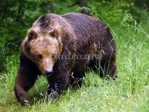
- кто это?
-расскажите, дети, медведь какой? (большой, бурый,
добрый, у него мощные лапы, маленькие уши)
-как называется детеныш?
-что любит кушать?
- но зимой нет меда и ягод, что же медведь делает?
-где спит?
2 слайд. Медведь в берлоге.
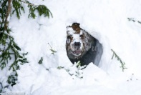
В.: Ой, смотрите, под кустом, под кустом
Кто-то с рыженьким хвостом.
Как вы думаете, кто это? ,
3 слайд Лиса.
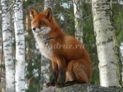
В.: Рассмотрите лису и расскажите, какая она.
Лиса рыжая, красивая, хитрая. У нее пушистый, длинный хвост. Ее часто называют плутовка, что означает обманщица. Лиса не меняет шубку, она и летом и зимой рыжая.
-как называется детеныш?
4 слайд. Нора.
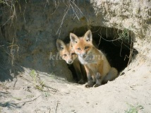
Под кусточком лисий дом. Как называется дом лисички?
В.: вход в нору узкий, длинный, а внутри нора просторная, удобная.
В.: кто знает, зачем лисе такой пушистый хвост? (следы заметать)
В.: давайте, вместе покажем, как лиса ходит и следы заметает.
Физминутка.
Лиса по лесу ходила
Звонки песни выводила
Лиса лычки драла
Лиса лапотки плела
Возле елочки прошла
И что на елочке нашла? Грибы?
В.: разве на елочке растут грибы?
В.: что растет на елке? (шишки да иголки)Где растут грибы? (на земле)
В.: тогда чьи же это грибы? (запасы белки) Где же сама белочка?
5 слайд. Белка
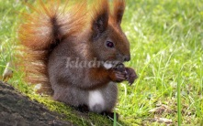
В.: вот она смотрит на нас и просит помощи, ведь она забыла, кто она такая. Давайте, ребятки, мы расскажем про нее.
Какая у белки шубка? (рыжая, пушистая)
Ушки, хвост?
Как называется детеныш белки? (бельчонок)
Как называется ее домик? (дупло)
6 слайд. Белка в дупле.
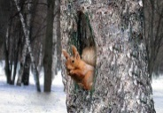
В.: белки устраивают себе домик высоко на дереве. Давайте, вместе покажем, как высоко. (Встаем на носочки)
В.: как вы думаете, почему домик белки находится так высоко? (чтоб другие звери не могли достать ни ее, ни ее запасы)
В.: у всех животных есть свои домики: у медведя – берлога, у лисы – нора, у белки – дупло, а где же живет заяц? Какой у него домик?
В.: у зайки нет домика, под кусточком поспал и убежал, поэтому он быстро и бегает, потому что укрыться негде.
7 слайд. Заяц белый.
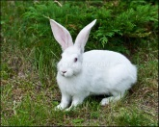
В.: Вот и зайка, давайте вместе рассмотрим.
Какие у него уши, хвост, шубка?
В.: заяц настоящий модник: зимой он носит беленькую шубку, а летом – серенькую. Как вы думаете, почему? (чтоб легче было спрятаться)
Ой, беда! Сейчас уже весна, а заяц до сих пор не поменял шубку, надо помочь.
Разукрашивание белого зайца в серый цвет (методом «тычка» ватными палочками)
8 слайд. Заяц серый.
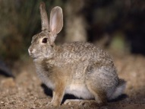
В.: смотрите, заяц уже серый, мы ему помогли. Отличная работа, ребята, молодцы! Ой, он уже ускакал.
9 слайд. Волк
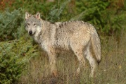
В.: У нас еще один житель показался.
Серый страшный и зубастый
Произвел переполох
Все зверята разбежались
Напугал зверят тех …
В.: расскажите какой он?
11 слайд Логово.
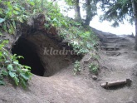
В.: у волка тоже есть дом, рассмотрите какой он. Его дом называется логовом.
Звучит грустная музыка, появляется волшебник.
В.: волшебник, что случилось, почему ты такой грустный?
Волшебник: я вчера нечаянно заколдовал всех животных в лесу. Расколдовать обратно не могу – слова забыл.
В.: не волнуйся, волшебник, всем животным мы уже помогли. Мы напомнили, кто они такие, где живут и что любят кушать.
В.: ребята, давайте расскажем волшебнику, каким животным мы помогли.
Волшебник: Спасибо большое, вы меня так выручили.
А вы кто такие и откуда появились? (из садика)
Волшебник: что вы там делаете?
Покажите, как вы умеете танцевать.
Танец «Топни, ножка моя»
Волшебник: пришла моя пора вас радовать. Закрывайте глазки.
Волшебник произносит специальные слова и появляется огромная конфета.
В.: Как же мы поделим одну конфету на всех?
Волшебник еще раз просит закрыть глаза, колдует и из большой конфеты появляется много маленьких.
Волшебник благодарит за помощь и уходит.
В.: ой, ребята, уже очень поздно, пора возвращаться. На автобусе будет долго, поэтому в группу вернемся на самолетах.
В.: завели моторчики, расправили крылья и полетели.

Приложение 4
Познавательное развитие
Познавательная беседа на тему
«Как животные готовятся к зиме»

Цель занятия: привить детям любовь к животным, развить нравственный потенциал у детей и их творческие способности.
Ход беседы
Наступила поздняя осень: грустная, дождливая и холодная. Не за горами и зима. Зима для животных -самая тяжелая пора. Они мерзнут и не могут добыть себе пищу.
Как животные готовятся к зиме?
Одни будут спать до самой весны в своих домиках (медведь, еж), другие звери не спят, а делают на зиму запасы, утепляют свои норки, меняют летнюю шубку на зимнюю.
Медведь — хозяин леса.
Его дом — берлога. Устраивает ее мишка в укромном месте, под корягами. Носит туда мох, листья. Зимой снег пойдет и сверху накроет берлогу, ее и видно не будет совсем.
Медведи едят орехи, ягоды, корешки, рыбу, личинок разных. Едят и накапливают жировой слой. В ноябре медведь забирается в берлогу и погружается в сон. Спят медведи беспокойно. Если их что-то потревожит, они могут бросить свою берлогу и сделать другую.
В берлоге у медведя рождаются малыши — медвежата, 1-2. Они очень маленькие.
Лисы и волки.
Эти хищники зимой не спят. Они тоже меняют свой наряд, утепляются. У зверей начинается линька, а потом отрастает густой мех, который помогает выдержать холода.
Волки зимой объединяются в стаи, охотятся на кабанов, зайцев, косуль.
Лисы охотятся в сумерках или ночью, ловят мышей, зайцев и птиц. Подкрадываюся к добыче, бросаются неожиданно на нее, хватая острыми зубами. Лиса нюхает снег и ищет мышей.
Дом лисицы? ( нора).
Дом волка? ( логово).

Еще один житель леса- белка.
Летом этот зверек носит рыженькую шубку, а зимой становится серой.
Где живет белка? ( в дупле)
Как белка готовится к зиме?
Летом делает запасы: собирает грибы, орехи, прячет их в лесную подстилку, дупло. Грибы нанизывает на ветки.
Гнездо белка делает на высоких соснах и елях. Белки в спячку не впадают, но в сильные морозы могут в дупле заснуть.

Ёжик.
Рано осенью ежик готовит домик для зимовки — норку. Носит в нее листья, мягкий мох. У ежей осенью еды мало: трудно находить лягушек, ящериц и червей. Поэтому ежик впадает в спячку.
Зароется в листочки, свернется клубочком и спит всю зиму до весны, пока солнышко не начнет греть.

Заяц.
Зайчик к зиме меняет серую шубку на белую. Зачем? Чтобы его не было видно на снегу и не попался на обед хищникам.
Зимой зайцы питаются ветками деревьев: осины, березы, ивы. а также грызут кору.
Постоянного домика у зайчишки нет, в сильные морозы зайцы прячутся под кустами.
Осенью у зайчихи появляются детки — зайчата. Это происходит во время листопада. Зайчат так и называют, листопадничками.
Зайчиха их покормит и убегает, чтобы по запаху хищники не нашли зайчат. Молока хватает на 3 дня. Потом зайчиха возвращается или прибегает чужая мама и кормит всех зайчат, даже чужих.

А теперь ребята, давайте займемся творчеством! Мы с вами нарисуем лесных животных осенью.

Приложение 5
Познавательная беседа «У кого домик лучше?»
Восп. - Ребята, помните, осенью мы с вами ходили лес. Хорошо было в лесу. Красиво, тихо, кажется – в лесу никого нет. Но это не так. В лесу много лесных жителей. Я вам загадаю загадки, а вы отгадайте, кто это.
Всех зверей она хитрей, шубка рыжая на ней. (Лиса)
Серовата, зубовато, по полю рыщет, телят ягнят ищет. (Волк)
Кто в берлогу спать ложится, волк, медведь или лисица? (Медведь)
(Ответы детей)
Восп. : Молодцы, ребята, правильно отгадали. А кто скажет, как можно назвать всех одним словом?
Дети: Животные.
Восп: Правильно. А где живут эти животные?
Дети: В лесу.
Восп: Молодцы, ребята. Как правильно можно назвать этих животных?
Дети: Дикими животными.
Восп: Правильно, ребята, молодцы.
(Воспитатель и дети рассматривают диких животных на макете).
Восп: Ребята, посмотрите, а животные чем-то похожи друг на друга. Чем похожи?
Дети: У них есть лапы, хвост, шерсть, морда, глаза, уши.
Восп: Правильно, ребята. А как вы думаете, у диких животных есть в лесу дома, где они живут?
(дети отвечают и называют, кто где живет).
Восп: Молодцы, ребята. Давайте поиграем. Представьте, что вы не дети а дикие животные. Придумайте, кто каким животным хочет быть. Я дотронусь волшебной палочкой и каждый из вас превратится в дикое животное. А я постараюсь отгадать в какое животное вы превратились.
(Воспитатель хвалит детей за точное копирование движений)
Восп: А сейчас дотронусь волшебной палочкой и вы превратитесь опять в детей. Ребята отгадайте ещёзагадки.
Голодна – мычит, сыта – жует, маленьким ребяткам молочка даёт. (Корова)
Кто я – догадайтесь сами. Я везу зимою сани, что легко скользят по снегу, летом я везу телегу. (лошадь)
Кто в курятнике живет, яйца свежие несёт. (Курица)
(дети отгадывают).
Восп: Молодцы, ребята, правильно отгадали. Скажите пожалуйста, про каких животных были загадки?
Дети: Про домашних животных.
Восп: О каких ещё домашних животных вы знаете?
(Дети перечисляют).
Восп: Молодцы, ребята. А теперь назовите тех домашних животных, которые живут в деревне.
Дети: Корова, лошадь, гусь, коза, петух, курица, поросёнок, ослик.
Восп: Правильно, ребята. Эти животные живут рядом с домом человека. Какие у них домики?
Дети: Сараи, коровники, свинарники, конюшни.
Восп: Правильно, ребята, молодцы. Ребята, а теперь давайте поиграем (д/и «Кто что делает?»). Я брошу мячик и назову животного, а вы ловите мячик и говорите что делает это животное?
– Корова.
Дети: – Дает молоко и ест траву.
Восп: – Кошка.
Дети: – Лакает молоко и ловит мышей.
Восп: – Лошадь.
Дети: – Возит телегу.
Восп: – Собака.
Дети: – Охраняет дом.
Восп: Молодцы, ребята, правильно отвечали. Скажите, а можно таких домашних животных держать в городе у себя дома?
(Корова, лошадь, утка).
Дети: Нет.
Восп: Почему нет?
(Ответы детей).
Восп: А каких же домашних животных можно держать дома? Я сейчас загадаю загадки, а вы отгадайте.
С хозяином дружит, дом сторожит, живет под крылечком хвост колечком. (Собака).
Молочко пьёт, песенки поёт. Чисто умывается, а с водой не знается. (Кошка).
(Ответы детей).
Восп: Правильно, молодцы, ребята. Давайте поиграем. (д/и «Покорми домашнее животное»)
(Карточки с изображением корма: молоко, мясо, рыба, морковь, зерно, капуста, трава. Дети угадывают, кто что ест.)
Восп: Молодцы, ребята, вот и покормили животных. Скажите пожалуйста а кто ухаживает за дикими животными в лесу?
Дети: Сами ухаживают за собой.
Восп: А кто ухаживает за домашними животными?
Дети: Люди, дети.
Восп: Правильно, молодцы, ребята. Давайте поиграем. Представьте, что мы с вами что мы с вами разные животные, кто каким хочет быть выберите себе изображение этого животного. Представьте, что дикие животные захотели погулять на воле, и вышли из леса в чистое поле. Домашним животным то же захотелось белый свет увидеть. Вышли и домашние животные в чистое поле.
Как хорошо в чистом поле.
(Дети имитируют животных).
Светло, много травы, можно полакомиться. Но вот солнце опускается всё ниже и ниже, стало темнеть, животным пора домой возвращаться. Смотрите, не перепутайте, кто где живет.
(Дети возвращаются с изображениями животных и переселяют в свои дома на макете.)
Восп: Молодцы. Все нашли свой дом.
(Если кто-то ошибается, обсуждают все дети).
Восп: Ребята, все домашние животные вернулись домой. Люди будут за ними ухаживать!
– За это домашние животные помогают человеку в жизни.
Запомните ребята, надо беречь животных и природу, потому что они взаимосвязаны.

Приложение 6
Тематическая беседа для детей: «Как зимуют животные?»
Цель:
Развивать общие представления о том, что в лесу живут разные звери которые по – разному приспосабливаются к жизни в зимнее время года;
Задачи:
1. Воспитывать у детей интерес к жизни диких животных;
2. Активизировать словарь по теме «Дикие животные зимой».
3. Обобщить знания детей о типичных повадках зверей зимой, способах защиты от врагов, добывания пищи. Дать знания о том, что животные могут выжить, если приспособятся к тяжёлым зимним условиям.
4. Воспитывать любознательность, любовь к живой природе родного края;
5. Закрепить с детьми признаки зимы;
Зима - суровое время года. Для диких животных зимой наступает сложный период. Зимой холодно, много снега и мало пищи. Диким животным трудно выжить в эту пору.
Некоторые животные мигрируют. Другие впадают в спячку. Но многие звери приспосабливаются к суровым условиям и ведут свою лесную жизнь. Они добывают себе пищу, выводят потомство, и зорко осматривая округу, охраняют своих деток.
Животные в лесу заранее подготавливаются к тяжелым испытаниям.
Мигрирующие животные.
Многим жителям Восточного Подмосковья трудно представить мигрирующих животных.
«Разве у нас такие водятся?» - спросите Вы.
«Разве у нас бывают постоянные засушливые сезоны как в Африке? Да и антилопы, кажется, не водятся?»
Да, в нашей местности нет таких переселений. Но в северных частях нашей необъятной страны зимой проходят похожие явления.
Что же это за животные такие?
Ежегодную миграцию наших северных оленей можно сравнить с миграцией копытных в Африке. Эти путешествия оленей не так зрелищны, ведь олени любят передвигаться маленькими группами или в одиночку. Все олени повинуются своим инстинктам, идут по бескрайним просторам тундры на юг в лесотундру и тайгу. Из года в год по одним и тем же тропам идет более миллиона северных оленей. В те места, где им легче пережить зиму.
Зимняя спячка.
Зимняя спячка – это не просто приспособление животных к суровым испытаниям. Для многих животных – это единственный шанс пережить зиму и избежать голодной смерти.
Медведь – это настоящий мохнатый гигант. Он очень крупный и сильный.
Любит медведь полакомиться различными злаками, корневищами, орехами и ягодами. Медведь обожает половить рыбку. Часами он готов стоять неподвижно на берегу водоема и выжидать свою добычу. Медведь готов вытерпеть много сотен укусов пчел, чтобы отведать свое излюбленное лакомство - мед.
Но вот всего этого разнообразия зимой практически нет. И наш «хищный вегетарианец» зимой впадает в спячку.
Перед тем как впасть в спячку медведь сооружает себе берлогу. Строят свое жилище медведи из веток и стволов. Старается уйти в глухие чащобы. Но прежде чем впасть в спячку, медведь наедает себе много жира.
Знаете ли Вы, что медведь не всю зиму спит? Бывает, зимой медведь просыпается и выходит немного побродить, а затем возвращается и снова засыпает. Зимой у медведицы рождаются медвежата. И как любая заботливая мать, медведица заботится о своих малышах.
Какие животные еще впадают в спячку?
Бурундук, сделав полную нору под деревом запасов, засыпает «без задних ног». Его можно брать на руки и пытаться разбудить, но Ваши попытки бесполезны. Этого «соню» не добудиться.
Набравший жиру ёжик готовит себе уютное гнездышко в глубоких ямках или норках. Спит ежик зимой свернувшись в клубочек. Только вот засыпает он не сразу. Первое время ёж часто просыпается, а потом снова засыпает. Каждый его сон становится все длиннее и длиннее.
Летучие мыши задолго до прихода зимы нашли себе укромную пещерку или чердак. И время от времени они просыпаются и снова засыпают. В периоды бодрствования летучие мыши могут поискать себе пропитание.
Не спящие зимой дикие животные.
Задолго до наступления холодов животные отращивают более теплую и густую шерсть. Многие из них создают запасы еды и утепляют свое жилье.
Одним из таких запасливых зверьков является белка. Еще в теплое время она сделала себе домик в дупле или на крепком суку. Жилище белки утеплено сухими мхами, сеном и листочками. В домике у белки обязательно имеется два входа. Грызун на зиму запас много орехов, желудей, шишек и грибов. Свои припасы белка прячет по всему лесу: под старыми пнями, в пустых дуплах и корнях деревьев. Выходит из домика белка только тогда, когда нужно забрать припасы из тайника.
Лось – это настоящий гигант. Еды ему нужно очень много. Зимой лоси могут жить в одиночку или вместе. Чем питаются лоси зимой? Лоси любят кору молодых осинок, побеги молодых сосен. У лосей очень крепкие и крупные зубы. Когда в округе нет молодых побегов, своими зубами лоси перетирают и грубую кору у старых деревьев. Отдыхают лоси закопавшись в снег.
Большим копытным приходится нелегко зимой. Но еще труднее кабанам. Если зима стоит мягкая, без снега, то кабаны достают разные корешки и листочки. Могут съесть и грызуна. В лютые морозы или большие снегопады кабаны часто голодают, становятся слабыми и беззащитными перед хищниками. Для своего спасения кабаны сбиваются в стаи и только ночью выходят на поиски еды.
Волки — это самые опасные лесные хищники. Шерсть у них зимой становится густой и длинной. Такая шерсть помогает перенести волку зимние холода. И даже в сильные морозы волк может спать на снегу, укрыв свой нос пушистым хвостом. Как только начинает темнеть, волки выходят на охоту. В поисках пищи волки проходят очень большие расстояния. Порой многие десятки километров. Охотятся они на зверей любого размера в одиночку или стаей. Слаженные действия всей стаи помогает выжить волкам.
Истинным хозяином леса зимой является лиса. Рыжая хитрюга зимой и летом ходит в шубе одного цвета. Только шерсть становится густой с толстым подшерстком. По снегу лисица ходит, не проваливаясь, благодаря лапкам, покрытым шерстью. Лисы живут в норах. Но многие плутовки спят прямо на снегу. Они прикрывают свой нос большим пушистым хвостом. Лисица не делает припасов. Поэтому каждый день она выходит на охоту. Часто лисы пробираются к деревням воровать домашних птиц. Довольно часто лисица ловит зайцев. Но основной пищей лисиц зимой являются мыши.
На зиму мыши запасаются семечками и засушивают ягоды. Они очень прожорливы и каждый день им необходимо много еды. В снежные зимы мыши роют длинные ходы в сугробах. Мышки любят прятаться в стогах сена и перебираться в сараи и дома человека.
Бобры – большие труженики. Дружная семья всю осень строит свою прочную хатку, валя осины, ивы и другие деревья. Вход в хатку всегда устроен под водой. Враг не подберется. Да и вода зимой теплее, чем воздух. Зимой заяц беляк меняет серую шубку на белую. У зайца русака цвет шубки становится только чуть светлее. Зимой подушечки лапок у зайцев покрываются шерстью. Поэтому у зайцев лапки сильно не мерзнут и они могут убегать от хищников по скользкому льду. В отличии от многих других грызунов он не делает припасов. Питается только тем, что может найти зимой: маленькими веточками и молодой корой ивы, березы и осины. Настоящие лакомство для зайца – это замерзшие ягоды. Поэтому зимой ему очень туго. Днём зайцы прячутся от хищников в норках, вырытых в сугробах. Поесть зайцы выходят в темное время суток. Спят они на снегу.
Зима – это самое трудное время года для зверей. Тяжела и опасна жизнь животных в эту суровую пору.

Приложение 7
Социально – коммуникативное развитие
Беседа
на тему «Правила поведения в лесу»
Задачи: Продолжать формирование обобщённого представления о лесе, как о доме животных и растений, которые находятся в тесных связях между собой, воспитывать понимание недопустимости разрушения этих взаимосвязях.
Уточнить знания о правилах поведения в лесу, учить осознано применять их.
Материал: Картинки с изображением леса, схематичные рисунки правил поведения в лесу.
Мы недавно получили письмо от старичка-лесовичка. Что он написал в конце письма? Старичок-лесовичок приглашает в гости только тех ребят, которые хорошо знают правила поведения в лесу и выполняют их. Сейчас вспомним правила поведения, с некоторыми познакомимся вновь. Для этого мы отправляемся в лес, но не по-настоящему, а как в сказке. Чтобы попасть в лес, надо закрыть глаза и сосчитать до 10. Положите руки на стол, а голову на руки, закройте глаза и все вместе начинайте считать.
Пока дети считают, повесить картинки с изображением леса и включить музыку.
- Мы с вами в лесу, на лесной тропинке, воздух свежий, кругом высокие деревья и кустарники, поют птицы. Каких птиц по голосам вы знаете?
Мы пришли на лесную поляну. Как много цветов! Какие красивые! Что будем делать? (Полюбуемся) Почему не будем срывать цветы?
Если я сорву цветочек
Если ты сорвешь цветок,
Если все: и я и ты
Если мы сорвем цветы,
Опустеют все поляны
И не будет красоты.
Цветок, выросший на поляне, находится у себя дома. К нему прилетают бабочки, пчелы, шмели. Они питаются нектаром и опыляют растения. После цветения появляются семена, попадают в землю, из них вырастут новые цветы. Можем ли мы сорвать цветок только для того чтобы полюбоваться им? Конечно нет! Для букетов люди выращивают специально садовые цветы.
Мы вспомнили одно из правил поведения в лесу, но правил много. Я их нарисовала, чтоб вам было легче их запомнить. Посмотрите на эту картинку. На руке рвущей цветы поставлен знак Х. Все другие правила изображены аналогично. (Назовите правило)
Постояли мы на лесной полянке, полюбовались цветами и дальше пошли. Увидели мухомор - ядовитый гриб. Как поступите: пройдете мимо или собьете ногой, растопчите? Объясните, почему нельзя сбивать в лесу несъедобные грибы? Грибы служат для животных лекарством и пищей. Грибы украшают лес. Среди картинок найдите правило о лесных грибах.
Прошли мимо мухомора, идем дальше и видим на земле у старых елок чей-то домик из иголок. Что это за домик и кто в нем живет? Интересно посмотреть, что делают муравьи в своем муравейнике! Рядом с муравейником валяется шляпа. Может быть, возьмем ее и разворошим муравейник? Обойдем муравейник, чтобы его не разрушить и подумаем: для чего нужны муравьи в лесу? Почему муравьев называют санитарами леса? Найдем среди картинок правило о муравьях.
Мы идем дальше по лесу, слушаем песни птиц. Вот на ветке деревьев птичье гнездо. Оно совсем низко, даже видны птичьи яйца в нем. Побежим к гнезду? Может быть возьмем яйца? Они красивенькие, голубенькие, в крапинку. А вот еще гнездо, в нем голые птенцы. Наверное, замерзли. Подержим в руках, погреем и обратно положим? Можно ли так поступить? Нельзя близко подходить к гнездам. Птицы – родители не бросили птенцов. Они испугались нас и где-то летают поблизости. Как только мы уйдем, они подлетят к гнезду, согреют и накормят птенцов. Найдите рисунок с правилами о птичьих гнездах и послушайте стихотворение.
Гнездо на ветке – птичий дом,
Вчера птенец родился в нем
Ты птичий дом не разоряй
И никому не позволяй!
Ребята, мы все время ходим по тропинке, можно ли в лесу ходить и бегать по траве? Найдите правило, в котором говориться, что в лесу можно ходить по тропинкам. Почему? Потому что в траве живёт много насекомых, мы можем их раздавить. Многие птицы делают гнезда на земле в высокой траве, мы можем наступить на гнездо.
Вот на цветок села бабочка. Поймаем ее и рассмотрим, какие у нее красивые крылышки. У кого сочок, ловите их скорее! Можно ли так поступать? Для чего нужны в лесу бабочки, стрекозы, шмели? (Насекомые опыляют цветы, украшают природу, насекомые – корм для птиц, лягушек, жаб, ежей) Рассмотрим картинку с правилом, о чем оно говорит? Правило говорит, что не нужно ловить насекомых.
Пойдем дальше по тропинке. Я вижу паутинку. Это паук натянул сети между кустами. Может быть паук не нужен в лесу? Посмотрите на картинку. О чем говорит эта картинка? Почему нельзя рвать паутину?
Потому - что пауки приносят пользу живой природе. Они едят тлей, комаров, мух.
Не будем сбивать паутину, пусть паук подкарауливает свою добычу. Вот кто-то зашуршал в траве. Отгадайте о нем загадку
Сердитый недотрога
Живет в глуши лесной
Иголок очень много
А нитки не одной
Это красивый, симпатичный ежик. Давайте возьмем к себе в группу? Но будет ли ему хорошо у нас? В лесу ежик у себя дома. Он нужен в лесу, так как он приносит пользу. А у нас в группе ежик будет приносить пользу? (Нет). Не будем брать ежа, пусть живет у себя дома. Никаких лесных животных не нужно приносить домой.
Ребята, зачем нужны правила безопасности в лесу? Почему старичок-лесовичок приглашает только тех ребят, которые знают правила? Что случиться, если люди не будут выполнят их?
Исчезнут цветы, погибнут насекомые, улетят птицы, заболеют деревья, разбегутся звери. Лес будет скучным, унылым и некрасивым.
Ребята, вы большие и должны выполнять эти правила и рассказать о низ своим товарищам, малышам и даже взрослым.
Наша прогулка в лесу закончилась. Давайте вернемся в группу. Вот мы и в группе. Эти правила (картинки) мы покажем родителям, детям мл. и ср. гр. чтобы все их знали и выполняли. И тогда старичок-лесовичок будет с радостью встречать гостей в своем лесу.

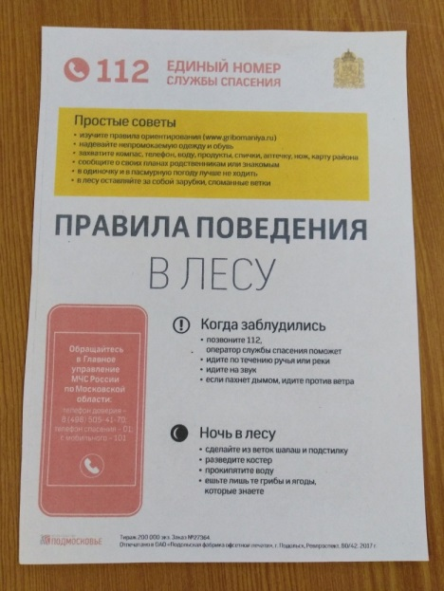Памятка для родителей

Приложение 8
Конспект
интегрированного НОД по развитию речи, элементарных математических представлений
во второй младшей группе
«Домашние животные и их детеныши»
Цели: Развитие всех компонентов устной речи детей, обобщение знаний детей о домашних животных и их детенышах, закрепление знаний цветов спектра (белый, синий, красный, желтый, зеленый)
Задачи:
-Учить детей различать взрослых животных и их детенышей по размеру, голосу.
- Развивать воображение, любознательность, память, мышление детей.
-Развивать умение отвечать на вопросы.
- Активизировать словарный запас детей, расширять его.
- Развивать зрительную память.
-Учить внимательно слушать воспитателя, отвечать на вопросы.
-Вызывать положительный эмоциональный отклик эмоциональный отклик.
-Воспитывать заботливое отношение к животным.
Предварительная работа: Рассматривание иллюстраций на тему «Домашние животные», д/и «Цветочная полянка», Пальчиковая гимнастика о домашних животных, отгадывание загадок о животных.
Методы и приемы:
- Сюрпризный момент.
- Создание игровой ситуации, художественное слово.
- Физ. Минутка
-Дидактическая игра
Материал: «Волшебный сундучок», иллюстрации с изображением домашних животных и их детенышей, кукла Маруся, магнитная доска.
Ход НОД: Дети проходят на ковер, на котором полукругом стоят стульчики. Воспитатель читает стихотворение.
Встали утром малыши,
В детский садик все пришли.
Рады мы вам, как всегда.
Гости здесь у нас с утра,
Поздоровайтесь друзья!
(Дети здороваются и садятся на стульчики)
Воспитатель: Ребята, а вы любите когда к вам приходят гости?
Дети (да)
Воспитатель: Тогда давайте встречать их вместе!
Стук в дверь.
Кто к нам стучится в дверь?. Посмотрите, к нам пришла Маруся с «Волшебным сундучком». Ребята, Маруся мне говорит, что была в деревне, в гостях у бабушки и дедушки. Там она видела много домашних животных и их детенышей. Они сейчас находятся в ее сундучке, только названия она забыла. Маруся просит нас с вами помочь ей вспомнить их. Поможем ребята?
Дети: Да!
-Ребята, я сейчас буду загадывать загадки о животных, а вы внимательно слушайте и старайтесь отгадать кто это. Если вы отгадали правильно, то на доске появится картинка с изображением этого животного.
Итак первая загадка:
Ест траву, жуёт, молчит…
А потом полдня мычит:
- Мне погладите бока –
Дам парного молока (Корова)
(Воспитатель выставляет первую картинку корову с теленком на доску)
- -Правильно, корова. Как мычит корова? (низким голосом Мму-у-у)
- А кто с ней рядом? (Телёнок)
-Как он мычит? (тоненьким голосом Мму-у-у)
-Корова большая? А теленок? (маленький).
Да, ребята, корова большая, а теленок маленький. Корова мычит громко, протяжно: «Мму-у-у», а теленок мычит тихо, тоненьким голоском: «Мму-у-у»
Следующая загадка:
Не овечки, не коровки.
На ногах у них подковки.
Могут мчаться без оглядки.
Это — резвые. (Лошадки)
Ставлю вторую картинку (лошадь с жеребенком)
-Правильно, а как лошадь ржет? (громко «И-го-го»)
- А как зовут детеныша лошади? (жеребенок)
- Как он ржет? (тоненьким голосом «И-го-го»)
- Лошадь большая? А жеребенок какой? (ответы детей)
Обобщаю ответы детей: правильно, ребята, лошадь большая. Жеребенок маленький.
Ребята, а что любят кушать коровы и лошадки? Правильно траву, мы с вами сейчас отправимся на луг. Посмотрите сколько здесь красивых цветов!Давайте вспомним с вами и назовем каждый цвет.
Д/И «Цветочный луг»
Предлагаю детям называть цвет и класть цветок на «полянку».
Вот сколько замечательных цветов мы посадили на нашей полянке! Молодцы!
А теперь продолжаем!
Вместо хвостика – крючок,
Вместо носа – пятачок.
Пятачок дырявый,
А крючок вертлявый. (Свинья)
Ставлю третью картинку (свинья с поросенком)
Конечно, это свинья!- Как хрюкает свинья? (громко «Хрю-хрю»)
- А кто детеныш у свиньи? (поросёнок)
- Как он хрюкает? (тихо «Хрю-хрю»)
Правильно, ребята. А сейчас Маруся нас приглашает поиграть.
(Физминутка)
Дует ветер нам в лицо (машут руками на себя)
Закачалось деревцо (качают поднятыми руками)
Ветер тише, тише, тише (опускаются к полу)
А дерево все выше, выше (Встают и поднимают руки вверх)
- Молодцы! Но у нас в коробке еще остались картинки, поэтому садитесь на стульчики, продолжим наше занятие.
С хозяином дружит,
Дом сторожит,
Живет под крылечком,
А хвост колечком. (Собака)
Ставлю четвертую картинку (собака со щенком)
- Молодцы! - А как она лает? (громко «Гав-гав»)
- А кто рядом с нею? (это ее детеныш - щенок)
- Как тявкает щенок? (тихо «Тяв-тяв»)
- Собака большая? А какой щенок? (а щенок маленький)
Обобщаю ответы детей.
Слушаем дальше:
. Мордочка усатая,
Шубка полосатая,
Часто умывается,
А с водой не знается. (Кошка)
Ставлю пятую картинку (кошка с котенком)
Правильно, это кошка!
- Как мяукает кошка? (громко «Мяу-мяу»)
- Как зовут детеныша кошки? (котенок)
- Как мяукает котенок? (тихо «Мяу-мяу»)
-Правильно, ребята.
Ну и последняя для вас загадка:
Квохчет, квохчет, детей созывает,
Всех под крыло собирает. (Курица)
Ставлю последнюю картинку (курица с цыплятами)
- Кого вы видите на этой картинке? (Курицу и цыплят).
- Как зовут маму цыплят? (курица)
- Как зовут деток курицы? (цыплята)
- Как кудахчет курица? (громко «Ко-ко-ко»)
- а как цыплята разговаривают? (тихо «Пи-пи-пи»)
- Правильно. А теперь мы с вами поиграем. Я буду курочкой, а вы цыплятами. Вы мои детки и должны меня слушаться.
Пальчиковая гимнастика “Вышла курочка гулять”
Вышла курочка гулять (шагают двумя пальцами - указательным и средним - каждой руки).
Свежей травки пощипать (щиплющие движения всеми пальцами каждой руки)
А за ней ребятки - Желтые цыплятки (бегут всеми пальцами обеих рук).
«Ко-ко-ко, ко-ко-ко (хлопают в ладоши).
Не ходите далеко (грозят пальцем ведущей руки).
Лапками гребите (гребущие движения каждым пальцем обеих рук)
Зернышки ищите» (дети собирают зерна поочередно двумя пальцами каждой руки или обеих рук одновременно: большой - указательный, большой — средний и т. д).
Съели толстого жука, дождевого червяка (руки в стороны)
Выпили водицы - полное корытце (зачерпывающие движения ладонью).
Релаксация:
Воспитатель:
Вы, ребята, расскажите
Кто к нам в гости приходил?
В сундучке что приносил?
Ответы детей. Обобщение воспитателя.
Молодцы, ребята, вы все правильно мне называли. Мы помогли Марусе вспомнить названия домашних животных, вот она как радуется, нам с вами спасибо говорит. Вы очень хорошо занимались. Марусе ребята так у нас понравилось, что она решила остаться жить у нас в группе.

Приложение 9
Дидактические игры
1. Дидактическая игра «Белочка в лесу»
Цель: Упражнять детей в определении места предмета относительно другого предмета, упражнять в употреблении предлогов – за, под, на, у, сбоку.
Оборудование.: Ёлка, белочка.
Игровые действия.
Действия с игрушками, картинками в разных условиях.
Игровое правило.
ХОД ИГРЫ :
Воспитатель обращается к детям – К нам в гости прискакала белочка, она хочет с вами поиграть. Белочка спрячется от вас, а вы её найдёте и скажете, где спряталась белочка. Воспитатель помещает белочку на ёлку, за ёлку, под ёлку, рядом с ёлкой. Дети рассказывают, где прячется белка. Если дети затрудняются говорить, воспитатель сам называет месторасположение белочки и просит детей повторить – У ёлки.
2. Дидактическая игра «Зайчик и белка» («Кто и где?»)
Цель: Закреплять умение детей ориентироваться в пространстве;
Задачи: Совершенствовать понимание речи взрослого; Расширять словарь.
Игровая задача: Угадать, где находятся игрушки;
Правильно определить место, куда надо посадить игрушку.
Игровые действия.
Действия с игрушками, картинками в разных условиях.
Игровое правило.
Не ошибаться в действиях.
Оборудование.
Елочка, зайчик, белочка, грибок, матрешка.
ХОД ИГРЫ
Воспитатель подзывает детей к елочке, под которой сидит зайчик. Проводится дидактическая игра «Кто и где?» Педагог спрашивает у детей: «Где сидит зайчик? (Под елочкой.) Затем показывает на белку на ветке и спрашивает: «Где сидит белочка?» (На елочке.) Потом сообщает, что белочка поскакала за грибами и спрашивает: «Где она теперь?» (За елочкой.)
Воспитатель. Вдруг зайка увидел волка и убежал. Далеко он от елочки или близко? Почему? Белочка увидела грибок под елкой и сорвала его. Далеко она от елки или близко? Почему?
Воспитатель показывает инсценировку: Белочка по веткам скачет сверху вниз, Белочка, за ветки лапками держись. Зайка, заинька косой, зайка прыгает босой, Чтобы зайке не дрожать, надо тапочки связать. Затем педагог вызывает детей по одному и предлагает выполнить действия с игрушками: птичка прыгнула на ветку, грибок растет под елочкой, матрешка стоит близко от домика, кукла сидит на диване и др. Белка и зайка стоят на столике, и при неверных действиях малышей отворачиваются.
3.Дидактическая игра «У кого какая шубка» по развитию мелкой моторики и тактильных ощущений
Цель игры: развивать у детей тактильные ощущения, мелкую моторику, творческое воображение, связную речь, обогащать активный словарь детей.
Словарная работа: гладкий, жёсткий, твёрдый, шелковистый, круглый, мягкий, лохматый, пушистый, колючий, пористый.
Оборудование: карточки с изображением животных.
Ход игры: В начале игры предлагается детям отгадать загадки о животных. Вспоминаем, чем покрыто тело разных животных. Дети выбирают карточку с животным, изображение которого покрыто разной тканью и пальчиками обследуют фактуру материала, описывая свои ощущения, какая на ощупь «шубка» животного. Далее можно составить рассказ про своего животного. Фантазии детей нет предела!

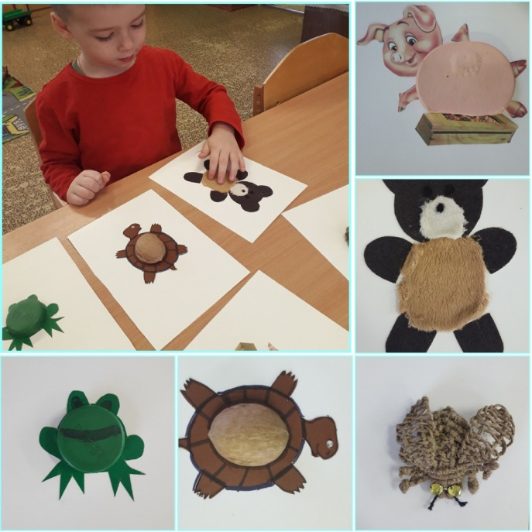

Загадки о животных
Летом ходит без дороги,
Возле сосен и берез,
А зимой он спит в берлоге,
От мороза прячет нос.
(Медведь)

Сердитый недотрога,
Живёт в глуши лесной.
Иголок очень много,
А нитки не одной.
(ёж)
Хвост пушистый,
Мех золотистый,
В лесу живет,
В деревне кур крадет.
(Лиса)
Снизу камень.
Сверху камень,
Четыре ноги
Да одна голова.
(Черепаха)

Вместо хвостика — крючок,
Вместо носа — пятачок.
Пятачок дырявый,
А крючок вертлявый.
(Свинья)
На болоте проживает,
Ловит мух и комаров.
Только «Ква» она и знает.
Кто назвать её готов?
(Лягушка)
5.Дидактическая настольная игра «Дикие животные»
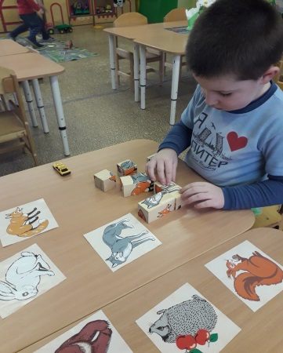
6.Дидактическая игра «Чей домик»

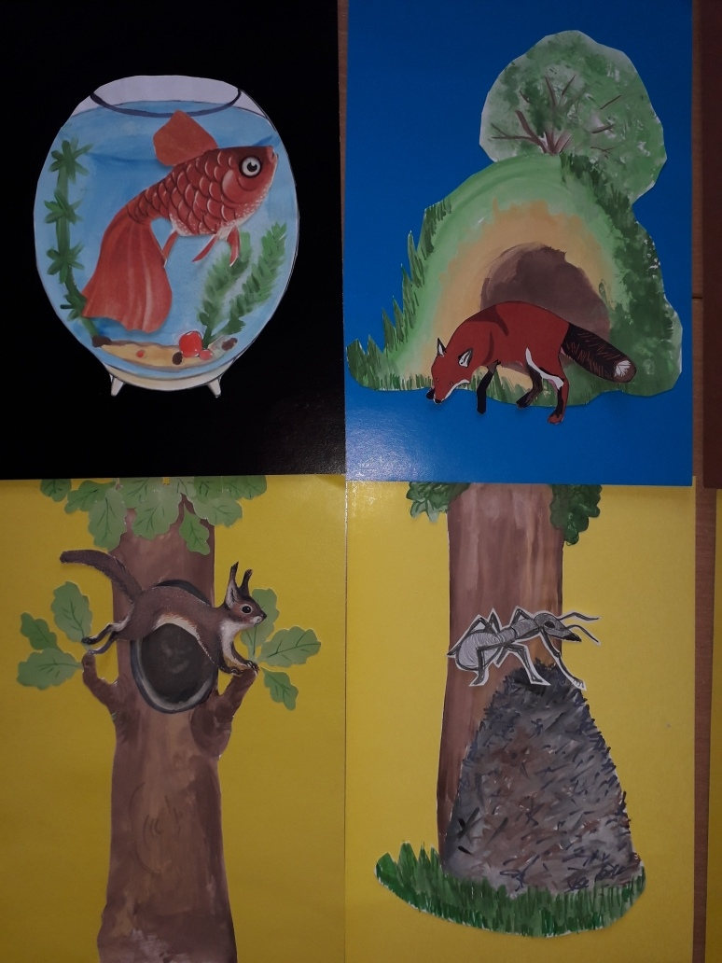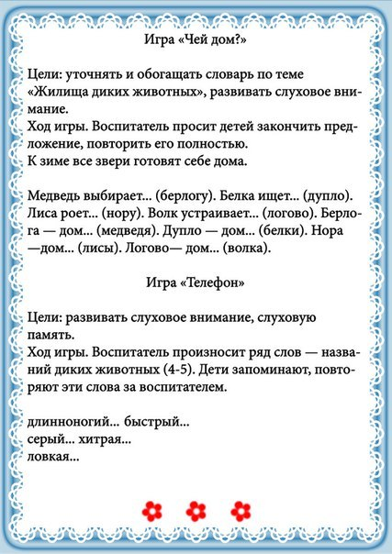

Приложение 10
Консультация для родителей
Тема: «Что рассказать детям о диких животных»
Знакомство с природой будет не полным, если не рассказывать ребенку о диких животных. Без животных природа мертва. Самый маленький ребенок знает, что в лесу живут звери. Дети искренне сочувствуют зайчишке, за которым охотится лиса, им нравится веселая белочка, а как все любят злого жадного волка!
Нельзя, например, огульно утверждать, что одни звери и птицы полезны, а другие вредны. Все зависит от условий, в которые они попадают. Например, хорьки приносят вред тем, что уничтожают домашних птиц, а в степях они незаменимы в борьбе с грызунами. Лучше всего показывать детям в зоопарке живых обитателей наших лесов, степей, а также пустынь, джунглей и других мест обитания.
Покажите животных, известных им по сказкам и книгам: белку, бурундука, лису, зайца, медведя, волка, льва, тигра, обезьян и других животных. Лучше всего побывать в зоопарке в теплое время года, когда звери находятся на открытом воздухе.
Подойдя к клетке, позаботьтесь о том, чтобы они были хорошо видны ребенку. Не следует показывать сразу всех зверей, лучше побывать в зоопарке несколько раз.
Белка.
Дети хорошо знают белку, она маленькая - с котенка. На затылке торчат ушки с кисточками. Обратите внимание детей на пушистую, рыжеватую шерстку, выпуклые черные глаза, на пушистый хвост, размером с саму белку. Белка - очень подвижная.
Заяц.
Рассматривая зайца, обратите внимание на его лапы. Расскажите, что во время прыжка заяц сначала выбрасывает вперед длинные задние ноги, а потом передние короткие. Если рассматривать следы зайца на снегу, то видны сначала следы задних ног, а затем передних. Заяц легко поднимается на горку, но спускаться с нее ему очень трудно. Прочитайте детям стихотворение:
Чьи это лапки на белом снегу наследили?
Кто-то по белому полю бежал.
Корешок чьи-то зубки точили,
На осинке кору обглодал.
Белым столбиком долго сидел,
Навострив свои длинные ушки,
А потом кувырком -
Полетел через голову со снежной горушки.
Можно спросить у ребенка, почему заяц полетел с горки. Заяц норы не делает. Днем он лежит под кустиком, а ночью выходит на кормежку. Летом корма много, всюду есть трава, зимой же приходится трудно, заяц бегает на огороды, грызет капустные кочерыжки или находит и ест сено. А если ничего не находит, то глодает кору деревьев и кустарников. У зайца много врагов и лиса, и волк, и сова, и ястреб. Все они не прочь полакомится вкусной зайчатиной. Зимой зайца спасает защитная окраска под цвет снега. Недаром говорят: «Бел, потому и цел». Есть еще защита - быстрые ноги. Не вступая в борьбу, заяц спасается бегством не от трусости, которую ему приписывают. Существует народная поговорка: «Заяц не трус, себя бережет».
Лиса.
Рассматривая лису, скажите ребенку, что она немного похожа на собаку. У лисы красивая, густая, пушистая шерсть. Тело ее очень подвижно, оно может изгибаться, вытягиваться при беге. У лисы длинный пушистый хвост, при повороте он работает, как руль. Зимой на ногах у лисы отрастает густая шерсть, и говорят, что лиса ходит, как в валенках, и лапы у нее никогда не зябнут. Лиса всеядная, питается свежим мясом, охотится на зайцев, крыс, мышей, ест рыбу, лягушек, ящериц. Питается и растительной пищей: ягодами и плодами кустарников. Очень любит арбузы, причем выбирает только спелые. У лисы хороший слух и обоняние. Зимой она слышит, как мыши-полевки возятся и пищат под слоем снега. Лиса быстро раскапывает снег и ловит их. «Лиса мышкует». Летом она приносит большую пользу. У лисы много врагов, из которых самый опасный - волк. Про лисиц сочинили загадки, загадайте их
детям:
У кого из всех зверей хвост пушистей и длинней?
Хитрая плутовка, рыжая головка, хвост - пушистая краса, кто же это?
(Лиса)
Волк.
Волк очень похож на собаку. У него грубая, густая шерсть. Большая голова с широким лбом и толстая шея, которая малоподвижна. Зубы у волка острые. Острое зрение помогает видеть в темноте, хороший слух - издалека выслеживать жертву. Волк питается в основном мясом и в поисках пищи может очень долго бегать вместе со своим многочисленным семейством - волчицей и подросшими волчатами. Зимой пищу найти трудно, и волк часто остается голодным. Загадайте детям загадки про волка:
Кто зимой холодной бродит злой, голодный?
Все клыками щелк. Кто же это? (Волк)
Живет волк в логове, которое устраивает недалеко от водоема, где-нибудь в глухом овраге. Маленького волчонка можно приручит, но полностью доверять ему нельзя. Могут проявиться качества хищника.
Медведь.
Первой любимой игрушкой многих детей бывает плюшевый мишка. И поэтому им очень интересно посмотреть на настоящего, живого медведя. Детей поражает громадное, неуклюжее тело медведя, покрытое бурым мехом, как теплой шубой. У медведя маленькие глазки и слабое зрение. Ноги при ходьбе он ставит внутрь пальцами и наружу пятками, поэтому медведя называют косолапым. Лапы у него сильные с голыми ступнями, как и у белого медведя. В народе медведя называют – «босоногий мужик». Благодаря голым подошвам, медведь очень тихо подкрадывается, даже веткой не хрустнет. Питается медведь грибами, ягодами, орехами. Но особенно он любит, забравшись в улей, полакомиться медом. Медведь разоряет муравейники, съедая муравьев. Иногда медведи питаются рыбой. Часами медведь может сидеть с поднятой лапой и ждать, когда подплывет крупная рыба, затем ловко бьет ее лапой и подбирает. Осенью медведь усиленно питается, нагуливает жир и ложиться спать на долгую зиму в берлогу.
Загадайте детям загадки про медведя:
Кто мохнатый и большой спит в берлоге зимой?
Косолапые ноги, зиму спит в берлоге. Догадайся, ответь, кто же это? (Медведь).
Народная мудрость, выраженная в сказках, не зря наделила зверей человеческими качествами - этим она приближает детей к пониманию природы, будит в них интерес к жителям леса, к их жизни. Детей необходимо знакомить с внешним видом и повадками диких зверей, обращая внимание на характерные признаки каждого животного,

Приложение 11
Пальчиковая гимнастика по лексической теме
«ДОМАШНИЕ ЖИВОТНЫЕ»
«Коготочки»
У Кошкиной дочки поджать подушечки пальцев правой руки
На лапках коготочки к верхней части ладошки. Большой палец
Ты их прятать не спеши прижать к указательному.
Пусть посмотрят малыши! Произносить громко «Мяу». Несколько раз можно
Продолжать игру со второй рукой. В заключении
Провести занятие двумя руками
«Козочка»
Шел старик дорогою, Идти пальчиками по столу, показать пальчиками
Нашел козу безрогою. Рога, постучать пальчиками по столу, снова
Давай коза, попрыгаем , показать рога, погрозить пальчиком.
Ножками подрыгаем.
А коза бодается,
А старик ругается.
«Уточка»
шла уточка бережочком, «Идут» двумя пальчиками по столу, переваливаясь.
Шла серая по крутому.
Вела детей за собой,
И малого, и большого, Загибают безымянный палец, большой палец.
И среднего, и меньшего Загибают средний палец и мизинец
И самого любимого Загибают указательный палец.
Приложение 12
НОД по ознакомлению с окружающим миром
Тема «Домашние животные»
Цель: обобщить знания детей о домашних животных.
Задачи:
- образовательные: актуализировать знания детей о том, чем отличаются домашние животные от диких, где живут, чем питаются, какую пользу приносят человеку.
- развивающие: продолжать развивать зрительное восприятие, внимание, память мышление.
- воспитательные: воспитывать бережное отношение и заботу к домашним животным, любовь к окружающем миру.
Предварительная работа: рассматривание иллюстраций, отгадывание загадок, чтение художественной литературы.
Демонстрационный материал: колобок, фигурки домашних животных и их детенышей (собака со щенком, свинья с поросенком, кошка с котенком, корова с теленком, коза с козленком, лошадь с жеребенком); картинки с изображением животных и их детенышей. Аудио запись звукоподражания голосам животных.
Ход занятия
- Организационный момент
Воспитатель: Какой сегодня хороший день, к нам гости пришли, давайте поздороваемся.
Здравствуйте, ладошки – хлоп, хлоп, хлоп.
Здравствуйте, ножки – топ, топ, топ.
Здравствуйте, щечки – плюх, плюх, плюх.
Здравствуйте, губки – чмок, чмок, чмок.
Здравствуй, мой носик – би, би, би.
Здравствуйте, гости дорогие – здравствуйте!
- Основная часть
Воспитатель: Ребята, сегодня к нам в гости пришел герой из сказки, посмотрите кто это?
Аудио запись (выход колобка)
Дети: Колобок
Воспитатель: Давайте, мы с колобком поздороваемся.
Дети здороваются.
Воспитатель: Колобок говорит, что он знает только животных, которые живут в лесу, какие это животные.
Дети: Дикие животные
Воспитатель: А вот сегодня, он хочет, отправиться в деревню, и посмотреть какие животные живут в деревне, и приглашает вас с собой. И так, мы отправляемся.
Аудио запись «Утро в деревне»
(Воспитатель подводит детей к месту, где создана модель деревенской избы и изгородь с домашними животными).
Воспитатель: Ребята, посмотрите, стоит дом, а рядом возле дома за забором находятся животные. Скажите, как можно назвать этих животных одним словом.
Дети: Домашние.
Воспитатель: А почему их называют домашними?
Ответы детей
Воспитатель: Домашними – потому, что живут рядом с человеком – хозяином. Хозяин заботится о них, ухаживает за ними, кормит, поит, убирает.
Физкультминутка «На дворе»
Рядом с домом дом большой – Разводим руки в стороны.
Там животные живут – Делаем правой рукой указательный жест.
Мы узнаем их с тобой – Кладем руки на грудь.
Их домашними зовут.
Говорит овечка: бе-е-е…- Слегка наклоняемся вперед и блеем.
Ей коза в ответ: ме-е-е…- Представляем указательный и средний
пальцы к подбородку и шевелим ими.
Замычит корова: му-у-у…- Указательными пальцами изображаем рога
Любят все они траву.
Кошка умывается, - Изображаем умывающуюся кошку.
Свинья в грязи купается,- Изображаем, как шлепают по лужам.
Ав – ав –ав! Собака лает – Изображаем рукой хвостик.
Двор у дома охраняет.
Воспитатель: А зачем человеку нужны домашние животные?
(ответы детей)
Лошадь – перевозит тяжелый груз.
Корова и коза – дают молоко, из которого делают наш любимый йогурт, творог и сметану.
Собака – наш дом охраняет.
А кошка – еду от мышей сберегает.
Презентация домашние животные.
Воспитатель: Ребята, колобок говорит, что наступило время кормить животных.
Дидактическая игра «Кто что ест?»
Воспитатель предлагает покормить животных.
Что есть корова? – сено
лошадь? – овес.
коза? – капусту.
собака? – косточку.
кошка? – рыбку.
свинья? – кашу.
Воспитатель: Пока мы с вами «кормили» животных, детеныши убежали от своих мам играть. Мамы – животные переживают и просят нас им помочь.
Дидактическая игра «Найди детеныша»
Воспитатель: Вот и нашли мы детенышей животных. А все ли малыши вернулись к своим мамам?
Динамическая пауза.
У коровы сын теленок – изображаем, как бодается теленок.
У лошади – жеребенок – топаем ногой, стараясь поднять ее как
можно выше.
Сын ягненок – у овечки – изображаем пальцами ножницы.
Пострижем ему колечки.
У собаки сын – щенок – подтягиваем кисти рук, как передние лапки к
груди и болтаем ими.
Назовем его Дружок.
А у кошки сын – котенок – пытаемся дотянуться языком сначала до
правого, а потом до левого плеча.
Он совсем еще ребенок.
Мы не путаем детей,
Их покажем вам скорей – еще раз изображаем всех животных:
теленка, щенка, котенка, жеребенка.
Му! Гав! Мяу! Иго-го!
Их запомнить всех легко.
- Итог занятия
Воспитатель: Ребята, колобок уже устал и хочет вернуться домой. Нам тоже пора, в гостях хорошо, но, а дома лучше. Скажем «до свидания» колобку (дети прощаются с колобком).
Воспитатель: Ребята, кто к нам в гости приходил? А где мы сегодня были с колобком? Каких животных мы там видели (домашних)? А можете их перечислись.
Молодцы, вы все правильно назвали.

